事项编码：010038500100250218614330106

公共场所卫生行政许可（新发证）服务指南

区卫健局

公共场所卫生行政许可（新发证）服务指南
一、适用范围
涉及的内容：公共场所卫生许可(新证)
服务对象：法人,其他组织
二、事项审查类型
即审即办
三、国家法律依据
公共场所卫生管理条例 国务院 1987-04-01
第四条
第一款 国家对公共场所以及新建、改建、扩建的公共场所的选址和设计实行&quot;卫生许可证&quot;制度。
第二款 &quot;卫生许可证&quot;由县以上卫生行政部门签发。
公共场所卫生管理条例实施细则 国家卫生健康委 1991-06-01
第二十二条
第一款 国家对除公园、体育场馆、公共交通工具外的公共场所实行卫生许可证管理。
第二款 公共场所经营者取得工商行政管理部门颁发的营业执照后，还应当按照规定向县级以上地方人民政府卫生计生行政部门申请卫生许可证，方可营业。
第三款 公共场所卫生监督的具体范围由省、自治区、直辖市人民政府卫生计生行政部门公布。
四、省级法律依据
无
五、市级法律依据

六、县级规定

七、受理机构
西湖区卫健局
八、决定机构
西湖区卫健局
九、数量限制
无数量限制

十、受理条件
（一）申请人必须具有完全民事能力，并有固定、合法的经营场所； （二）经营场所的选址、设计、装修，空气、微小气候、水质、采光、照明、噪音、顾客用具和卫生设施等项目符合相应的国家卫生标准和要求； （三）从业人员应当经健康检查和卫生知识培训合格后方可上岗工作； （四）经营场所管理者应当建立卫生管理制度，配备专职或者兼职卫生管理人员。
十一、禁止性要求
无禁止性要求
十二、申请材料目录

材料名称 | 材料形式 | 必要性及描述 | 备注
公共场所卫生行政许可申请表 | 纸质或电子 | 必要
营业执照 | 系统自动获取，如数据不全则需申请者提交 | 必要
公共场所平面图和卫生设施平面布局图 | 纸质或电子 | 必要
公共场所卫生检测或评价报告 | 纸质或电子 | 非必要(50个房间以上的住宿场所、人工游泳场所、婴儿洗浴场所、安装集中空调通风系统的场所需要提供一年内具有资质的检测机构出具的公共场所卫生检所卫生检测或者评价报告。) | 1.公共场所卫生检测或评价报告；2.如使用集中空调通风系统的，还需提供集中空调通风系统卫生检测或评价报告
集中空调通风系统卫生检测或者评价报告 | 纸质或电子 | 非必要(50个房间以上的住宿场所、人工游泳场所、婴儿洗浴场所、安装集中空调通风系统的场所需要提供公共场所卫生检测或评价报告；使用集中空调通风系统的，还需提供集中空调通风系统卫生检测或者评价报告。)
委托办理授权委托书 | 纸质或电子 | 非必要(委托办理需提供) | 附受委托人身份证复印件 ：正、反面复印
公共场所卫生许可告知承诺书 | 纸质或电子 | 非必要

十三、申请接收
申请方式：网上申请,现场窗口申请,邮寄申请
办理地点: 西湖区政务服务中心（杭州市西湖区蒋村街道文一西路858号）东1楼G05号窗口;
十四、对外公布的办理程序描述
环节 | 办理时限 | 办理人员 | 审批标准 | 办理结果
申请 | 申请人向审批窗口当场或邮寄提交申请材料，或在浙江政务服务网、浙里办APP内进行申报，并选择结果送达方式。
受理 | 即办 | 受理员 | 1.对申请材料进行初步审核。经审核，申请材料齐全、符合法定形式的，应当决定予以受理； | 1.材料齐全符合法定形式的，进入审查环节；
受理 | 即办 | 受理员 | 2.申请材料不齐全或者不符合法定形式的，应当一次性告知申请人需要补正的全部内容。 | 2.材料不齐全或不符合法定形式的出具《补正告知书》；
受理 | 即办 | 受理员 | 3.申请材料存在可以当场更正的错误的，应当允许有权更正人当场予以更正，由更正人在更正处签名或者盖章、注明更正日期； | 3.不属于许可范畴或者不属于本机关受理范围的出具《不予受理通知书》。
审查/核准（签订承诺书） | 即办 | 审查员 | 1.提交材料是否齐全、是否符合法定形式、是否符合相关法律法规的要求； | 对于审查通过的，进入决定环节。
审查/核准（签订承诺书） | 即办 | 审查员 | 2.需要核实的，应当核实相关材料。 | 对于审查通过的，进入决定环节。
决定 | 即办 | 决定人 | 根据审核情况，作出准予许可或不予行政许可的决定。 | 1. 对于审查通过的，出具准予许可决定书，并打印批文证照；
 |  |  |  | 2. 对于审查不通过的，作出不予行政许可的决定。
送达 | 10个工作日 | 送达人 | 在作出决定后10个工作日内，根据申请人的选择，当场送达、电子文件网上送达或者快递送达许可决定。

十五、办理方式

十六、办结时限
法定期限：20工作日
承诺期限：即办
时限说明：
十七、收费依据及标准
收费项目名称 | 收费标准 | 减免说明

十八、审批结果名称
卫生许可证
十九、结果送达
自作出决定之日起10个工作日内送达
送达方式：当场送达,快递送达
二十、行政相对人权利和义务
（一）符合法定条件、标准的，申请人有依法取得行政许可的平等权利，行政机关不得歧视。
（二）行政机关依法作出不予行政许可的书面决定的，应当说明理由，并告知申请人享有依法申请行政复议或者提起行政诉讼的权利。
（三）行政许可直接涉及申请人与他人之间重大利益关系的，行政机关在作出行政许可决定前，应当告知申请人、利害关系人享有要求听证的权利；申请人、利害关系人在被告知听证权利之日起五日内提出听证申请的，行政机关应当在二十日内组织听证。
（四）申请人申请行政许可，应当如实向行政机关提交有关材料和反映真实情况，并对其申请材料实质内容的真实性负责。
二十一、咨询途径
咨询电话：0571-88156326
二十二、监督投诉渠道
监督投诉电话：全国统一咨询投诉热线0571-12345或12345投诉热线
网上投诉：http://zxts.zjzwfw.gov.cn
二十三、受理地点和时间
受理地点：西湖区政务服务中心（杭州市西湖区蒋村街道文一西路858号）东1楼G05号窗口
受理接待时间：星期一至星期五：上午09：00-12:00，下午13:30-17:00（冬令） 14：00-17：00（夏令）（法定节假日按国家假期安排调整办理时间）

二十四、办理进程和结果公开查询
咨询电话：0571-88156326
网上查询：bsjd.zjzwfw.gov.cn
二十五、办事者到办事现场次数
0次
次数说明：无

附录1 公共场所卫生行政许可（新发证）流程图
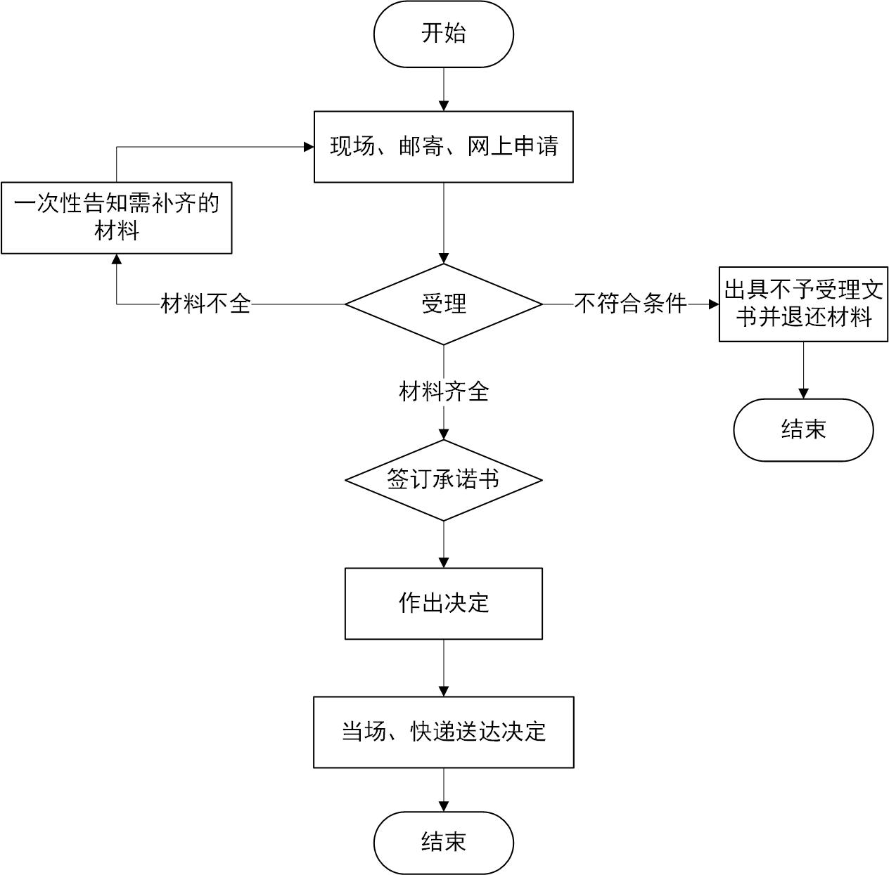

附录2 相关申请材料示范文本
材料空白表、示例表，请在“申请材料”中单独下载打印

附录3 常见问题解答
1、问题：
从业人员健康证是否提供负责人的就可以了？
解答：要求提供所有从业人员（包括临时工）的有效健康证明和培训证明。

